Bouw 'Creemershof' in Sevenum begonnen
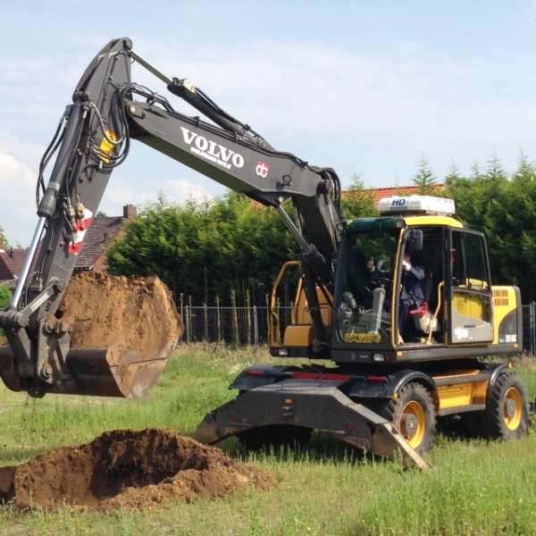
Wethouder Bob Vostermans van Horst aan de Maas heeft dinsdag het startsein gegeven voor de bouw van nieuwbouwplan ‘Creemerhof’ in Sevenum. De verantwoordelijke wethouder deed dit door in het bijzijn van de kopers en genodigden met een graafmachine de eerste graafwerkzaamheden te verrichten voor de fundering van de woningen.
Janssen de Jong Projectontwikkeling ontwikkelt en realiseert in totaal 11 koopwoningen en 3 bouwkavels binnen nieuwbouwplan ‘Creemerhof’, dat gelegen is tussen Maasbreeseweg 47 en 49. Dinsdag is Janssen de Jong Bouw Zuid uit Venlo gestart met de bouw van de eerste woningen; 6 eengezinswoningen, 1 vrijstaande woning en 1 royale patiobungalow. De eengezinswoningen zullen naar verwachting eind dit jaar worden opgeleverd.
Van de 11 woningen binnen het plan zijn er inmiddels 6 verkocht en ook is er een bouwkavel verkocht. Daarnaast zijn er nog opties tot koop op enkele van de onverkochte woningen.

